IASE软件重构机制

1. 概述

综合模块化航空电子技术（IMA）的特点是提供了一套综合通用的硬件资源平台及操作系统平台。将航电系统中的应用组件部署到平台上能够实现软硬件的隔离、资源共享、易于重构以及维护等。

当系统中某个硬件或软件发生故障或损坏时，通过重构能够将故障组件按照预设的配置迁移至一个新的分区，从而使得整个系统能够继续正常运行。系统重构能够提高航电系统的安全性和可靠性。本文介绍了在IASE中基于VxWorks653实现系统重构的设计方案，实现航电系统的快捷重构。

1. 系统结构

XXX

1. 重构机制

对于VxWorks653操作系统而言，分区和应用程序可以看作是两个不同的概念。分区是装载应用程序的容器，而把应用程序装入分区的过程就是加载过程。应用需要在分区中运行，而分区则给应用提供运行资源。一个分区可以布置多个不同的应用。VxWorks653上的动态加卸载重构机制基于动态链接机制，当重构发生时，通过各应用的入口函数userAppInit来启动组件。

分区

存储空间

系统对象

…

…

图x-x

* 1. 节点级

节点级重构是在节点在出现故障时，RE级节点上报故障给IA级节点管理，由IA级节点发布重构命令，从组件库中取新的应用组件替换故障节点上的应用组件。再将应用软件下载至FLASH中，重启，实现重构。节点级重构流程图如图x-x所示。



图x-x 节点级重构流程

* 1. 组件级

组件级重构逻辑上是将分区和应用进行独立，通过在分区中动态加卸载应用达到重构的目的。分区资源静态配置，不随分区中装入的不同应用而改变，装入该分区的应用在该分区已配置的资源中运行，该方式能够提高系统的安全性，防止系统资源的耗尽。整个重构过程避免了操作系统的初始化以及新建分区的过程，因此，大大缩短了重构的时间。

* + 1. 实现过程

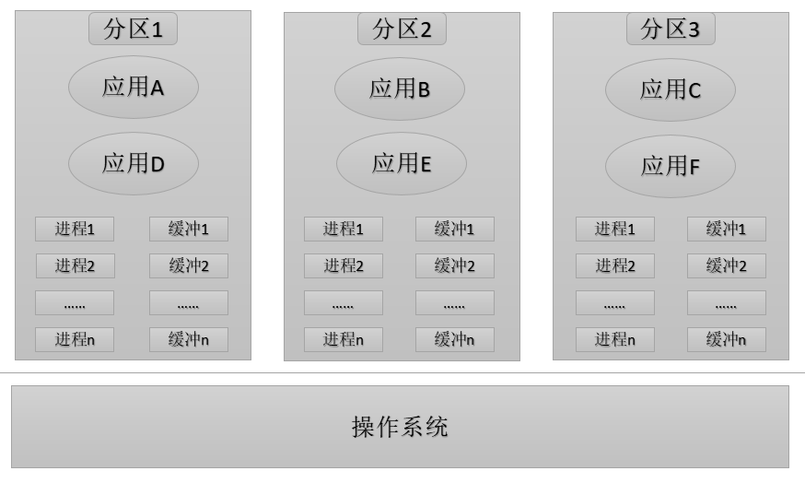

图x-x

1. 首先为每一个分区配置默认状态下需要加载的应用程序，当系统启动时便可以自动装载缺省应用。
2. 针对系统的安全性和确定性，需要对每个分区指定其允许装入的其他应用列表。
3. 由重构软件将新的应用程序段从本地或远程存储空间复制到分区的部署空间，并重启分区。
4. 重启分区需要将新的应用程序段加载到分区的运行空间当中，重新初始化分区并启动新应用的初始化任务运行。

组件级重构执行流程如图XX所示。



图x-x 组件级重构执行流程图

|  |  |  |
| --- | --- | --- |
| 名称 |  | 说明 |
| pdLibInit() |  | 初始化保护域库 |
| pdCreate() |  | 创建并初始化保护域 |
| pdDelete |  | 删除保护域 |
| moduleOpen() |  | 打开目标文件 |
| moduleLoad() |  | 加载对象模块 |

* + 1. 验证？
  1. 分区级

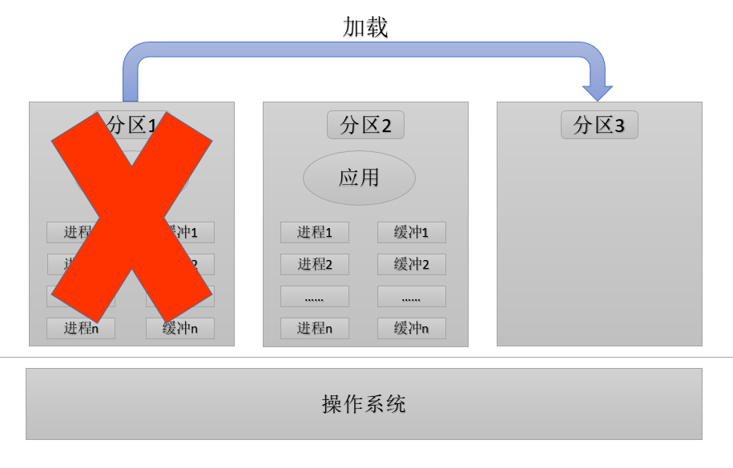

* + 1. 实现过程

本系统在分区级重构上采用在线加载（Online-Loaded）的方式。在线加载分区的优点是在系统启动前，该分区中所运行的应用程序可以是不确定的，只有当系统运行时才会根据需要将应用程序加载到在线加载分区所对应的内存中运行。在线加载分区加载原理如图XX所示。

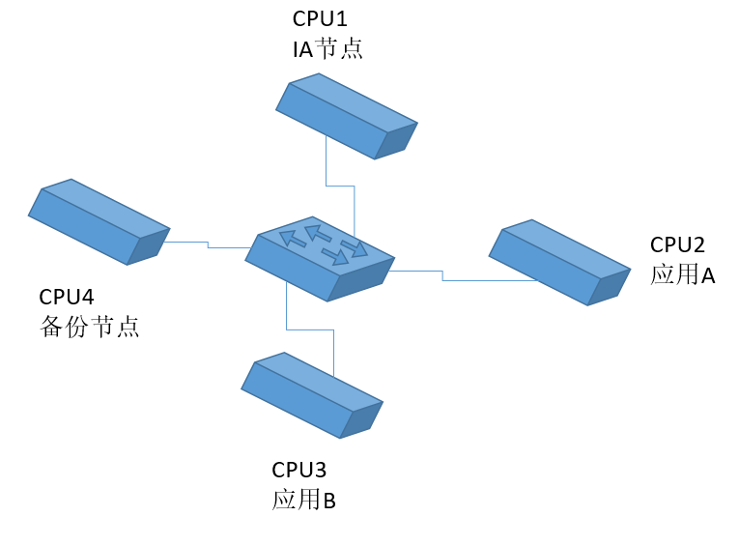

图x-x 分区加载原理

在操作系统启动之前，应用程序的映像以bin文件的形式存放在ROM中。在系统上电初始化阶段，操作系统将映像文件中的代码段和Rodata段从ROM加载到KernelRegion（Online-Loaded专门的内存空间），此时Online-Loaded分区的状态是IDLE状态（分区关闭）。当分区开始调度运行时，操作系统将会把应用程序映像文件中的代码段和Rodata段从KernelRegion拷贝到Online-Loaded分区所对应的内存位置，从分区内存的首地址开始运行分区。

根据分区加载原理，备份CPU上用于存储其它CPU节点的任务映像，并为每一个任务配置相应的Online-Loaded分区。当系统中某一个CPU发生故障时，备份CPU将故障CPU内的任务映像文件加载到相应的Online-Loaded分区中运行，通过动态加卸载的方式能够保证备份CPU在正常运行时能够进行不同的应用任务的切换。



表2 节点功能说明

|  |  |
| --- | --- |
| 节点 | 功能 |
| CPU1 | 1. IA节点，具备网络管理器功能 2. 周期性接收CPU2，CPU3，CPU4上报的心跳信息并应答 |
| CPU2 | 1. RE节点 2. 运行应用A，任务优先级高 3. 向IA节点周期性上报心跳信息 |
| CPU3 | 1. RE节点 2. 运行应用B，任务优先级低 3. 向IA节点周期性上报心跳信息 |
| CPU4 | 1. RE节点 2. 备份CPU功能 3. 向IA节点周期性上报心跳信息 |
| 构型管理节点 | 1. 接收IA节点的重构指令 2. 向IA节点发送重构命令 |

1. 关键技术解决途径

XXX